Interdiction de faire du feu en forêt et à proximité : règles à respecter

Le risque d’incendies de forêt est élevé. Toutes les activités risquant de provoquer un incendie par contact direct (chaleur/flammes) ou par jet/projection d’étincelles sont donc interdites en forêt et aux alentours.
 | Interdiction de faire du feu  en forêt et à proximité  (50 m de distance) | Hors de la zone d’application de l’interdiction, à l’extérieur
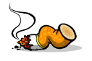  Ne jamais jeter de cigarettes, d’allumettes, etc. | 
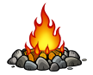  Feu à ciel ouvert / foyer simple |  | 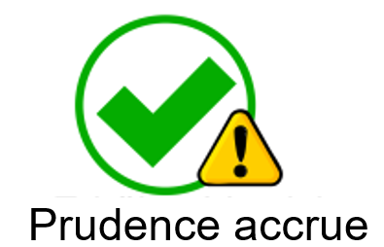
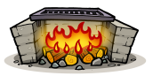
Feu dans un foyer fixe (avec fond bétonné et rebords plus hauts)
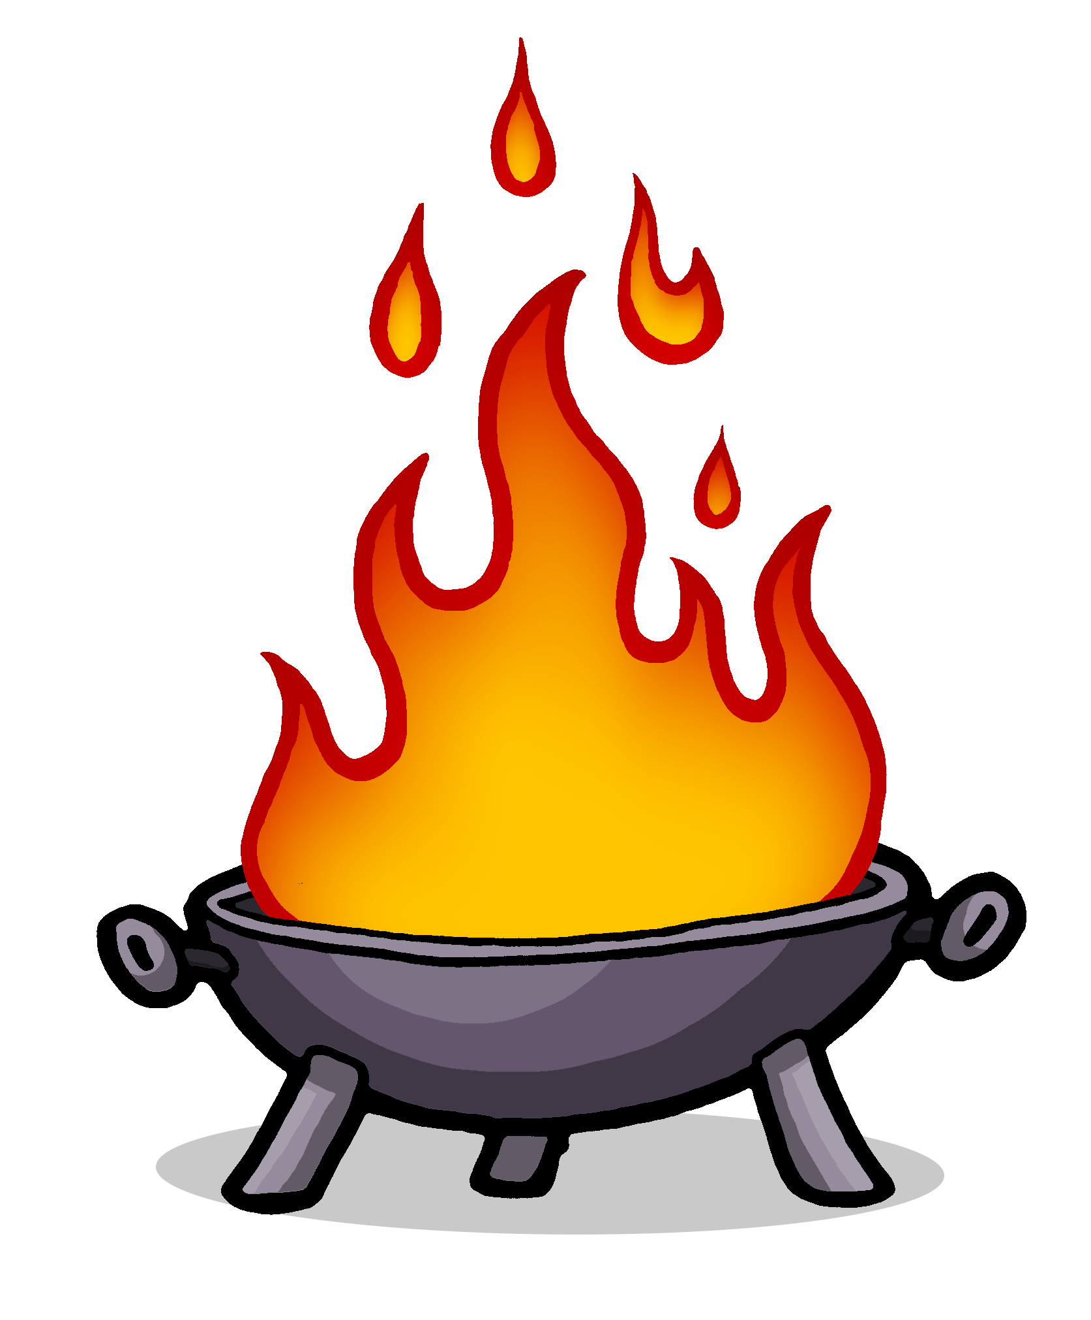
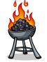
Gril au charbon / vasque
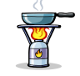
Réchaud et gril de camping
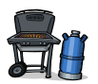

Gril à gaz fermé et gril à gaz de boucherie / professionnel (sur support résistant au feu)

Gril électrique
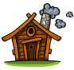
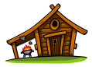
Feu dans et autour des cabanes forestières


Feux d’artifice, pétards
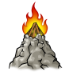
Feu de joie

Lanterne céleste
© by cartoon.ch
Là où il est encore permis de faire du feu à condition de redoubler de prudence, ne jamais perdre le feu de vue et éteindre immédiatement les étincelles projetées ; surveiller le foyer jusqu’à ce que les braises soient complètement refroidies ; ne pas faire de feu s’il y a beaucoup de vent ou si le vent risque de se lever.
Pour toute question, veuillez contacter la préfecture compétente.

